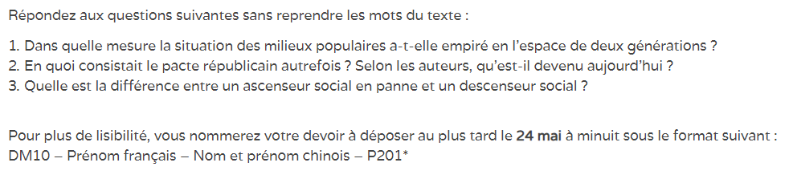

1 : Les mileux populaires est dans une situation négative. A partir les thèmes classiques comme la difficulté, la dureté du monde, l’inégalité et l’injustice, il y a encor d’autres problèmes, il est dans une situation qui s’appelle «sipirale viceuse » , où la société est dans une situation si négative qu’il est diffcile de progresser la société, le mécanisme du fonctionnement de société est mauvais.

2 : Autrefois, le pacte républicain souligne l’ égalité individuelle quelle que soit son origine. Aujourd’hui, il est devenu l’inverse, l’inégalité est aggravée.

3 : L’ascenseur social en panne, c’est-à-dire la société cesse de se progresser, mais elle montre avant d’être en panne. Pour le desenseur social, c’est l’inverse, la société avance vers le sens opposé de cell de l’ascenseur social, dans ce cas, la société est dans la situation «sipirale viceuse », la situation sociale devient de plus en plus mauvaise.